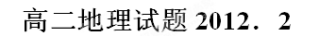
Ⅰ卷
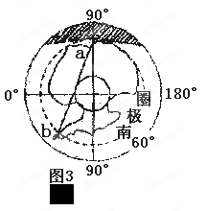
- 单项选择题：本大题共25题，每题2分，共50分。在每题的四个选项中，只有一项符合题目要求，请将正确答案的代号填在相应的括号内。）
读南极地区示意图(阴影部分为黑夜)，完成1-2题。
1．图中a、b为我国的两个科学考察站，下列叙述正确的是 21世纪教育网
A．两个科学考察站都有极昼和极夜现象
B．此时北京时间为6月22日2时
C．在盛行风的吹拂下两站国旗均飘向西北方向
D．此时长江正值汛期
2．有关a、b两个科学考察站位置的叙述,正确的是
A．a站濒临的是太平洋 B．a站濒临的是印度洋
C．b站位于南极半岛上 D．b站隔麦哲伦海峡与南美洲相望

在中高纬度地区的夏季，把黑夜短到黄昏的余晖与黎明的曙光相接的现象，叫“白夜”。“白夜”的最低纬度是49度。据此完成3~4题。
3．“白夜”出现时，虽然夜晚不见太阳，但天空仍是明亮的，其原因主要是因为地球大气对太阳辐射的
A、吸收作用 B、反射作用 C、散射作用 D、透射作用
4．如果太阳直射点回归运动的速度是均匀的，那么我国“北极村”漠河镇一年中出现“白夜”现象的时间大约是
A、一个月左右 B、两个月左右 C、三个月左右 D、六个月左右
读下图，完成5~6题。
5．秋分时，太阳直射点的地理坐标约为
A、23°28’N,116°E B、0°,171°,15’W C、0°,68° 45’E D、23°26’N,180°
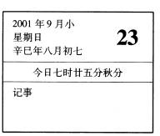
6．这个时期，我国北方多秋高气爽天气，这是因为（）
A、锋面雨带还未移到北方
B、锋面雨带正在北方徘徊
C、锋面雨带已撤离北方
D、北方大部地区受“副热带高压”的控制

城市活动在空间上高度集取，并具有水平和垂直方向上的分异。回答7题。
7.图中①②③④所示城市空间最合理的作用方式分别为
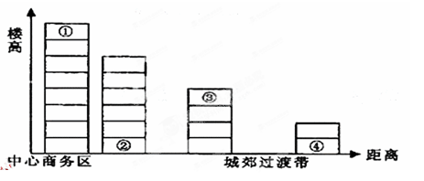

A. 电影院、厂房、住宅、银行 B.零售店、电影院、石房、办公室
C. 办公室、零售店、住宅、厂房 D.批发市场、办公室、住宅、零售店
地理教学中经常用一些示意图来表示地理现象的发生与变化，据图回答8—10题。
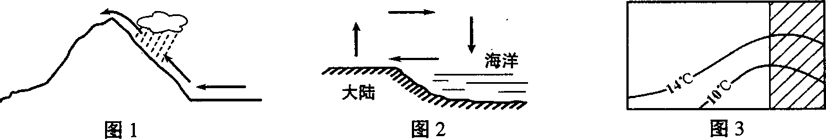
8．图l显示的是沿海山地迎风坡成云致雨的过程，这种降水类型称为：
A．锋面雨 B．对流雨 C．台风雨 D．地形雨21世纪教育网
9．图2显示的是某一自然地理现象的循环过程，该过程为：
A．海陆间循环 B．海上内循环
C．夏季风环流 D．冬季风环流
10．图3中的阴影部分代表大陆，另一部分代表海洋，图中等值线表示：
A．南半球7月等温线 B．南半球1月等温线
C．北半球7月等温线 D．北半球1月等温线
能源是现代人类生存发展的重要资源。作为清洁能源的风能具有重要的利用价值。
11．下列与风能有关的叙述，正确的是：
A．风能属于来自太阳辐射的能源 B．风能是一种非可再生资源
C．撒哈拉沙漠是风能开发最好的地区 D．风能发电投入少，效益好
12．我国内蒙古高原和东部沿海都是风能资源丰富的地区，两地利用风能最佳季节分别是：
A．秋季、春季 B．冬季、夏季 C．冬季、春季 D．夏季、秋季[来源:21世纪教育网]
13．塔里木盆地内部是我国风能资源相对贫乏的地区，其主要原因是：
A．距海遥远，深居大陆的腹地 B．岩石裸露，下垫面摩擦力大
c．盆地地形，周围有高山阻挡 D．海拔较高，气温日较差较小
下图是世界某地区图。读图回答14--15题
14．图中阴影部分表示该地工某种农产品的主要产区，该农产品为
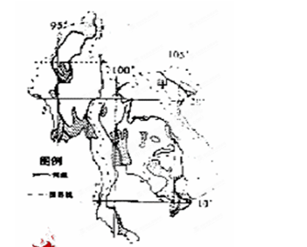
A.茶叶 B.玉米 C.稻米 D.天然橡胶
15．下列产业部门中，目前最适宜由中国向图中甲国转移的是
A.汽车制造 B.精钢锻造 C.软件开发 D.家具制造
下图是我国某地区略图，读图回答16-17题。
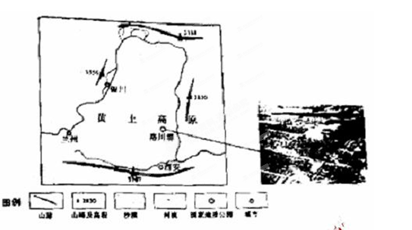
16．图中四座山地的垂直自然带谱中均有
A.山地常绿阔叶林带 B.山地针叶林带
C.山地荒漠带 D.山地冰雪带
17．图中景观图片为黄土塬(黄土高原地区面积广阔、地面平坦的黄土高地)。黄土塬上水循环过程不同于黄土高原其它地貌类型区，其最弱的环节是
A.降水 B.下渗 C.蒸发 D.地表径流
18．下列日期中，北京的昼长与2008年奥运会开幕日那天(8月8日)最接近的是
A.奥运圣火火种在希腊雅典采集的那天(3月25日)
B.奥运圣火登上珠穆朗玛峰峰顶的那天(5月8日)
C.奥运圣火传递至协办城市青岛的那天(7月24日)
D.奥运圣火在国家体育场缓缓熄灭的那天(8月24日)
读表1，完成19~20题。
表1某区域2000—2004年湿地的转化 单位:hm2
转化来源  湿地类型 | 旱田 | 城镇用地 | 工矿用地 | 草地 | 其他
河渠 | 489 | -7 | 0 | 235 | 48
海涂 | 43 | -155 | -2027 | 0 | 17627
水库坑塘 | 25657 | -33 | -211 | 5694 | 926
水田 | 76 | -793 | -1053 | 0 | 0
注：表中数据正值表示正向转化——湿地面积增加，负值表示逆向转化——湿地面积减少。
- 各类湿地面积变化幅度由小到大顺序为
A、水库坑塘 海涂 水田 河渠 B、河渠 水田 海涂 水库坑塘
C、水田 河渠 水库坑塘 海涂 D、河渠 水库坑塘 海涂 水田
20．与2000年相比，2004年该区域
A、物种多样性有所减少 B、水鸟栖息地减少
C、生态环境有所改善 D、湿地面积减少
21．在南北半球上，凡太阳直射的地方那里必然
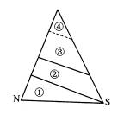
①昼长夜短 ②昼最长夜最短 ③昼短夜长
④出现极昼 ⑤太阳高度最大 ⑥地方时为12时
A①④⑤ B①⑤⑥ C②⑤⑥ D②④⑥
右图是一座相对高度为3 000米的山体，
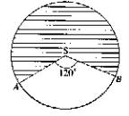
山体的某一侧水汽较充足，①②③④表示不同的自然带。据此回答２２~2３题。
22．若图中的虚线表示地线，则下列说法正确的是（）
A、N坡既是向阳坡，又是迎风坡
B、N坡是向阳坡，S坡是迎风坡
C、S坡既是向阳坡，又是迎风坡
D、S坡是向阳坡，N坡是迎风坡
23．若山顶有永久性冰川，则山脚的气温T( 表示冬季最低气温， 表示夏季最低气温应是
A、T冬 <18℃ B、T夏 <18℃
C、T冬 <10℃ D、T夏 <20℃

右图中心表示南极，阴影区为3月22日，非阴影区为3月21日，据此回答24~25题。
24．SA的经度为（）
A、60°E B、60°W C、180° D、0°
25．此时下列地区的时间是（）
A、SA的地方时是3月22日24时
B、SB的地方时是3月21日24时
C、北京时间为3月22日12时
D、伦敦时间为3月21日6时

二、双向选择题（每小题2分，共10分）
26.右表中的数码代表三种运输方式，从运量、速度、运费、灵活性等方面的差异判断，下
列组合正确的是
 | 运量 | 速度 | 运费 | 灵活性
① | 中 | 中 | 中 | 好
② | 小 | 快 | 高 | 中
③ | 大 | 慢 | 低 | 差

(A)①水路 ②公路
(B)②公路 ③水路
(C)①公路 ②航空
(D) ②航空 ③水路
27.下列表示热力环流的等压面图中（图中虚线表示等压面），正确表示空气流动方向的是
（A）
（C）
（D）
地面
地面
地面
地面

（B）
28.某大型服装公司实力增强后，发展了：①鞋厂 ②箱包厂
③饮料厂 ④旅游公司等企业，其中属于横向一体化增长战略的是
A、①② B、②④
C、③④ D、②③
29.右图是两个港口城市的航运路线，下列叙述正确的是
②

A、海轮从①到②刚好顺风顺水

B、该航线是世界最繁忙的航线之一
①
C、①港口附近海域的油膜污染比②港口严重

D、①、②两个港口城市的多雨季节刚好相反
③皖南山区
②长白
山区
① 武 夷 山 区
④太行山区
⑤ 黄 土 高 原
⑥ 浙南
山区
30. 某企业家计划投资建设一个大型茶叶种
植园，你认为他考虑的地区中，较适宜的是
A、①③ B、①②
C、④⑤ D、①⑥
[21世纪教育网

高二地理试题2012．2（参考答案）
答题卡
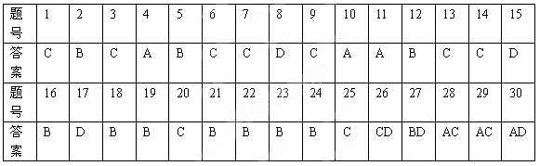Ⅱ卷
三、综合题：（共40分）
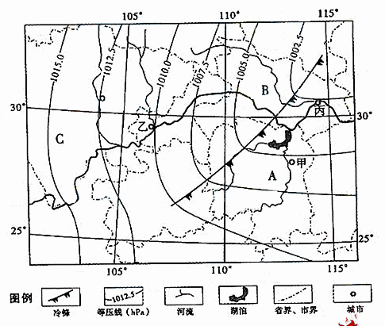
31、上图表示的是我国某地区及该地区某时近地面天气形势。（8分）
１、判断此时图中甲城市的风向。东南风
２、并指出锋面系统过境前、过境时、过境后该地的天气状况。
过境前：气温高，气压低，天气晴朗
过境时：气温骤降，出现大风、雨雪天气
过境后：气温低，气压高，天气转晴

32.读地球公转示意图，回答：（7分）
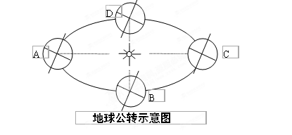
（1）图中四点所示时间：A 6月22 B 9月23 C 12月22 D 3月21
（2）图中 c 点地球公转速度较快，因为 地球位于近日点附近 。
（3）由A到B点北半球昼夜长短如何变化？
昼变短，夜变长
（4）由B点到C点太阳直射点如何移动？
向南
（5）当地球处于A点时，全球正午太阳高度角最大的区域为：北回归线以北地区 。
33．下面为某钢铁厂的投入——产出示意图，读图完成：（6分）
（1）将下列要素的数码填入表内相应空格中：
①铁矿石 ②钢板 ③劳动力 ④钢筋 ⑤电能 ⑥土地
工业环节  A  钢铁厂  B | 要素内容
A | ①③⑤⑥
B21世纪教育网 | ②④
（2）从投入—产出的工业联系看，下列工厂宜建在该厂周围是 ①⑤ （填数码）。
①汽车厂 ②化纤厂 ③食品厂 ④电子厂 ⑤机床厂 ⑥电视机厂
34．根据以下材料，分析回答：（6分）
材料一：山西省
厕所
市场
沼气池池
暖房照明灯
日光温室
农户
粪水
粪水
二氧化碳
沼气
沼液、沼渣
液沼渣
沼气
交城县城西的安
猪圈
定村积极推广使
蔬菜
用“日光温室、
猪圈、厕所和沼
气池”四位一体
的生态农业模式，取得了良好的经济效益和生态效益。该生态农业模式流程图如上：
材料二： 四位一体生态农业模式经济效益分析表（单位：元）
 | 无沼气的温室 | 有沼气的温室 | 增收或节约
蔬菜产值 | 5800 | 8000 | 2200
燃煤用电 | 140 | 0 | 140
有机肥料投入 | 350 | 0 | 350
化肥投入 | 360 | 100 | 260
农药投入 | 300 | 100 | 200
饲料投入 | 7500 | 6000 | 1500
- 日光温室中CO₂浓度的增加，有利于蔬菜产量的提高，这是因为：
- ①CO₂具有保温作用 ②CO₂是光合作用的主要原料
- ③CO₂能防止病虫害 ④CO₂可增加土壤肥力，其中正确的是 ①② 。
（2）安定村的蔬菜投放市场，虽然价格较高，但仍深受城市居民的欢迎，你认为 其主要原因是什么？无污染高品质的绿色蔬菜，对人体健康有益。
（3）这种生态农业模式有什么好处？ 发展循环经济，对环境无污染 。

35．右面是中国部分生态环境脆弱形势和危急
区分布图，读图完成：（5分）
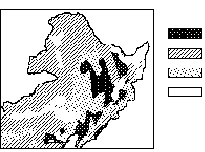
（1）该图所示区域位于我国的 B 部。
（A）西北（B）东北（C）西南（D）东南
危急区
极危急区
（2）图中几类生态环境危急区中，面积最大
较危急区
的是 极危急区
缺信息区
信息反馈区

（3）图示区域的环境问题主要表现为：
水土流失和湿地破坏 。
（4）试分析产生上述问题的主要原因：
森林的破坏和人类不合理的垦殖活动 。
36．读图6，分析回答：（8分）
（1）填表比较黄河上中游径流量变化情况及其形成原因：
 | 径流量变化 | 形成原因
上游 | 从源头到兰州，水量较大；从兰州到河口，水量减少 | 流经干旱、半干旱地区，降水少，蒸发量大
中游 | 水量增大 | 流经湿润、半湿润地区，降水多，汇入的支流多
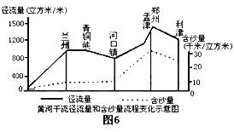
（2）分析黄河上游含沙量小的形成原因。
植被覆盖较好，流经干旱 、半干旱地区，降水少，冲刷力差
（3）图7是黄河中下游地区部分自然要
素关联图，将下列选项前面的序号
填入相应的方框内，使知识体系成立。 A．华北平原巨厚冲积层的形成 B．农业生态条件的恶化 C．植被破坏严重 D．水土流失严重 E．河流泥沙含量增加 F．“地上河”的形成 G．黄土土质疏松
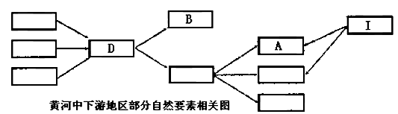
H．降水集中，多暴雨 I．华北地壳缓慢下沉 J．渤海形状基本未变

左三框为C、G、H可互换：中间为E；右上为J，右下为F。

